閱讀活動：剛好閱讀出版社｜清安國小贈書活動｜
時間：109.06.12
活動內容：
由麗玲老師帶領中、低年級學生閱讀《恐龍Ｘ光》放大版，當天剛好閱讀出版社也捐贈了24本書給學校。

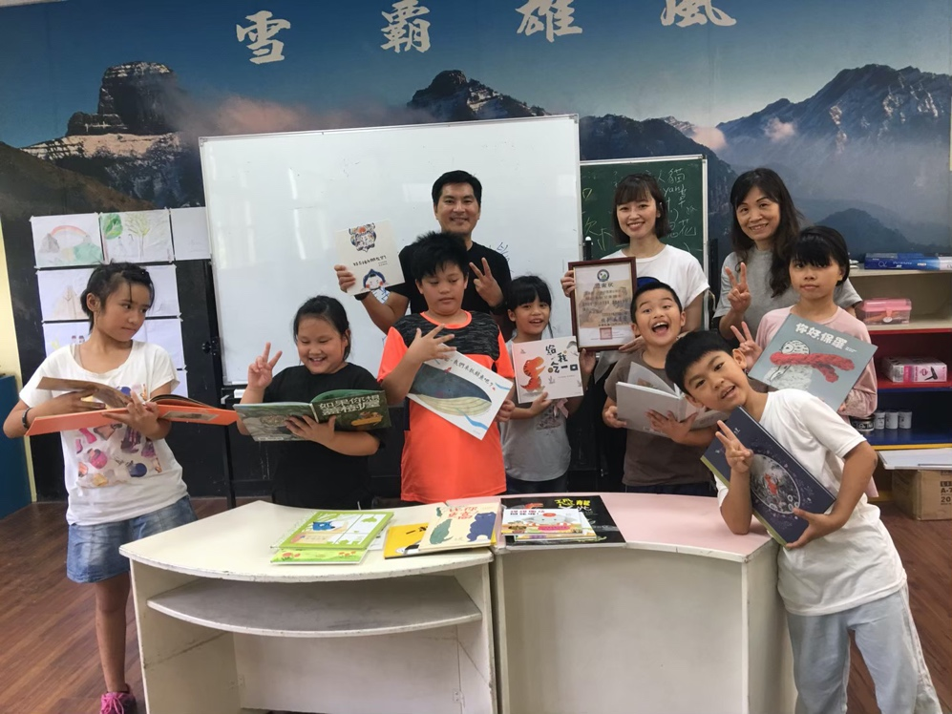 | 剛好閱讀出版社捐贈本校24本書及，已於109學年度入庫並且上架供學生閱讀。小朋友對於恐龍相關的書籍充滿熱情。當天也和出版社分享我們的族語繪本創作。
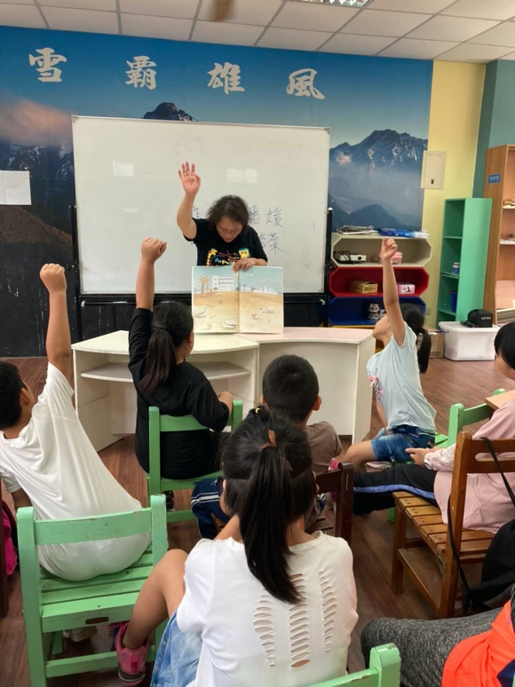 | 活動當天由本校麗玲老師帶領共讀，放大版的書籍，讓小朋友能夠看得更清楚，當天小朋友反應熱烈，給予滿滿的回饋，麗玲老師把故事帶到最精彩的部分後嘎然結束，提供小朋友自行閱讀的動力。

